泰克公司推出全新2系列MSO混合信号示波器，打造

个人测试终端新概念
来源：中国电子报、电子信息产业网 作者：沈丛
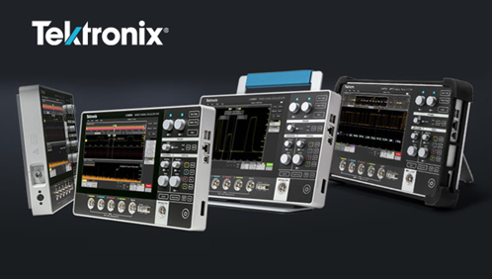
6月8日，泰克公司推出全新2系列MSO混合信号示波器。该示波器实现了轻薄的便携性，以及更为全面的测试、分析功能。新2系可以在工作台与测试现场之间无缝移动，为传统示波器扩展出全新的应用场景。新2系重仅1.8公斤，厚仅3.8厘米，可以装到小背包中，在提供更佳性能的同时，也增加了便携性。
据了解，混合信号示波器是数字示波器的一种，能够把数字示波器对信号细节的分析能力和逻辑分析仪多沟道定时测量能力组合在一起，可用于分析数模混合信号交互影响。泰克科技中国区分销业务总经理宋磊表示，市场上现有的示波器面临配置不够个人化、个性化以及操作不够轻便等痛点。人们希望能拥有一个像电脑、iPad一样的拥有大屏幕、方便携带且性能优异的示波器。
因此，2系列MSO混合信号示波器应运而生。据了解，2系列MSO也是一个高度集成的个人测试终端或信号分析平台，工程师可以实现传统示波器无法实现的目标。2系列MSO混合信号示波器拥有简便易用的10.1英寸多点触控高清显示器，可以使旅途中的工作更轻松、更快捷。2系列MSO混合信号示波器可以选配任意函数发生器(AFG)、码型发生器、电压表和频率计数器等内置功能，这也意味着新2系成功地把多种仪器功能置入到同一台设备中，减少要携带或要购买的仪器数量的同时，还提升了可完成的工作数量。新2系可以选择电池供电的工作模式，续航时间长达8小时，协助工程师把测试工作的自由度提升到全新水平。

